Tema 6: Fase 5. Celebración y cierre

Celina Salvador-García y María Maravé Vivas
Junio 2023
#ProDigital

Aquest document s'ha creat en el marc del projecte ProDigital i es publica amb una llicència Reconeixement-NoComercial-CompartirIgual 4.0 Internacional de Creative Commons (CC BY-NC-SA 4.0).
ÍNDICE

6.1.Introducción 1
6.2.En qué consiste la fase de “Celebración y cierre” 1
6.3.Herramientas digitales de potencial utilidad en la fase de “Celebración y cierre” 2
(a) ¿Cómo evaluamos proyecto? 3
(b) ¿Cómo compartimos el servicio? 6
6.4. Pasa a la acción 7
6.5. Referencias bibliográficas 8

6.1.Introducción
En los temas precedentes se han tratado las fases de motivación inicial, diagnóstico y diseño, planificación y ejecución del aprendizaje-servicio según el modelo del CLAYSS (2016). El presente tema, pues, se centra en la quinta y última fase de este itinerario: la celebración y cierre. Adoptando la misma estructura que en los temas anteriores, a continuación, se describe brevemente en qué consiste la fase de “celebración y cierre” y, más adelante, se muestran algunas herramientas digitales que pueden ser interesantes en esta fase del itinerario del aprendizaje-servicio.

6.2.En qué consiste la fase de “Celebración y cierre”
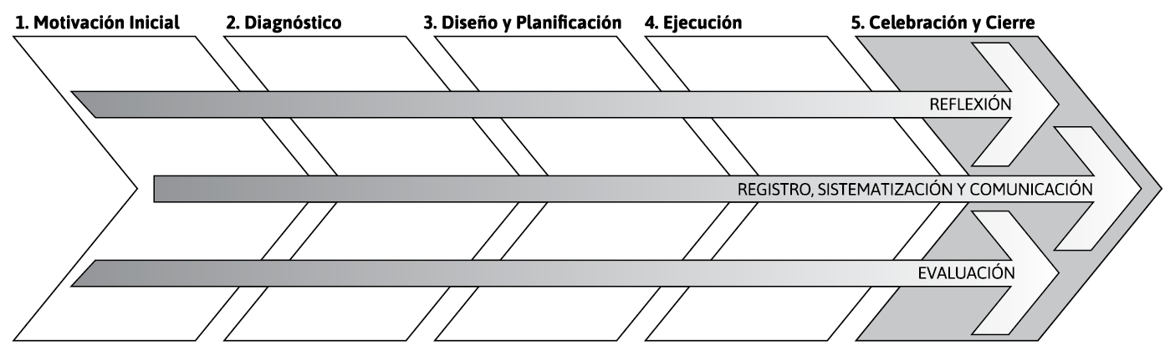
De acuerdo con el modelo del CLAYSS (2016), la quinta etapa en el itinerario del aprendizaje-servicio abarca la celebración y cierre del proyecto desarrollado. Esta última fase es el momento de reflexionar sobre los aprendizajes y compartir con la sociedad, no solo dichos aprendizajes, sino también, qué servicio se ha prestado y cómo se ha resuelto la problemática detectada inicialmente (Figura 1). Desde el punto de vista de la pedagogía del aprendizaje-servicio, celebrar consiste en actualizar vivencias y compartirlas con la sociedad. Por tanto, la fase de celebración y cierre se erige en un momento reflexivo que aspira a consolidar actitudes solidarias por parte del alumnado universitario. De hecho, este momento debería vivirse como un compromiso asumido más dentro del itinerario del aprendizaje-servicio.

Figura 1. Modelo del CLAYSS (2016), fase 5 “celebración y cierre”.
La fase de celebración y cierre de un proyecto de aprendizaje-servicio debe servir para que el alumnado universitario pueda emitir las conclusiones finales de evaluación relativa a su proyecto y los objetivos planteados. Para ello es necesario recopilar los diversos materiales que han sido creados a lo largo del itinerario, analizar los logros conseguidos y medir el impacto que se ha tenido. Además, en base a todo ello, esta fase debería considerar la publicación y/o difusión final del proyecto, así como de sus resultados, a fin de conseguir que la comunidad social vinculada al servicio prestado pueda ser consciente y reconocer las acciones realizadas y el impacto generado.
En la fase de celebración y cierre pueden identificarse dos formas mediante las cuales las herramientas digitales pueden ser de utilidad. Por un lado, existen herramientas especialmente útiles para facilitar los procesos evaluativos, que en nuestro caso se centrarían en la evaluación relativa al proyecto de aprendizaje-servicio y los objetivos establecidos. Por otro lado, como ya hemos mencionado en temas anteriores, ciertas herramientas digitales pueden ser un fantástico canal para compartir y difundir información con el resto de la sociedad. De esta forma, pues, en la presente fase del itinerario pueden volver a utilizarse con objeto de dar a conocer el proyecto de aprendizaje-servicio y las acciones realizadas a la comunidad social. El siguiente apartado, por tanto, muestra algunos ejemplos de herramientas digitales de potencial interés en la fase de celebración y cierre.

6.3.Herramientas digitales de potencial utilidad en la fase de “Celebración y cierre”
Una vez presentada la fase de “celebración y cierre”, se han planteado dos posibles flancos mediante los cuales las nuevas tecnologías pueden ser de utilidad en el desarrollo de esta etapa del itinerario: (a) para facilitar los procesos evaluativos vinculados al proyecto de aprendizaje-servicio y (b) para compartir y difundir dicho proyecto con el resto de la sociedad. Pese a poder parecer reiterativo, queremos volver a incidir en que la gama de herramientas digitales que podrían ser útiles en esta fase es amplia. No obstante, en este apartado se han seleccionado unas en particular a modo de ejemplo, aunque muchas otras podrían ser equivalentes y/o tan válidas como las aquí presentadas.

(a) ¿Cómo evaluamos el proyecto?
- Generadores de rúbricas
Las rúbricas, incluyendo sus versiones digitales, son consideradas excelentes herramientas para evaluar (de la Serna y Bergman, 2014), por lo que autores como Rubio Serrano et al. (2014) la consideran como un instrumento de lo más adecuado en el marco del aprendizaje-servicio. Estos instrumentos son guías precisas que permiten valorar los aprendizajes y productos realizados. En concreto, pueden ser descritas como tablas, cuya característica es que desglosan los niveles de desempeño de diferentes aspectos con criterios específicos. Por tanto, las rúbricas aspiran a proponer criterios objetivos centrados en evidencias vinculadas con los criterios a evaluar. Teniendo esto en cuenta, pues, pueden generarse rúbricas que sirvan para evaluar no solo los proyectos de aprendizaje-servicio desarrollados por parte de los diferentes agentes implicados, sino también los aprendizajes del alumnado.
A fin de facilitar la creación y utilización de las rúbricas, existen múltiples herramientas digitales que permiten incorporar las tradicionales rúbricas al mundo tecnológico, tales como Rubistar, Additio, Rubric Maker, E-rubrics o Genially, entre muchas otras. A pesar de que cada una de estas herramientas tiene sus propias características, de forma general, permiten crear rúbricas de forma rápida y sencilla. Además, ofrecen la oportunidad de guardarlas y editarlas en línea, de forma que se puede acceder a ellas desde cualquier lugar, compartirla, y descargarlas.
Así como, también es importante abrir la mirada de los agentes que pueden evaluar e incluir autoevaluaciones y coevaluaciones del alumnado respecto a los logros académicos, del servicio y personales alcanzados. En este sentido, la herramienta Corubrics puede ser interesante, se trata de un complemento para hojas de cálculo de Google que permite realizar un proceso completo de evaluación con rúbricas, ya que podemos utilizarla para que el alumnado se coevalúe con una rúbrica. El alumnado y profesorado deben estar en el mismo dominio de G suite y, a continuación, se concreta brevemente el proceso a seguir. En primer lugar, se diseña la rúbrica que queremos utilizar y después se indican las direcciones de correo electrónico del alumnado. La herramienta se encargará de crear un formulario con los contenidos de la rúbrica, enviarlo al alumnado, procesar los datos obtenidos y enviar los resultados al alumnado con un comentario personalizado. En los proyectos de aprendizaje-servicio el alumnado debe tomar la iniciativa en muchas acciones y ser el protagonista de su aprendizaje, además generalmente se lleva a cabo de manera grupal, por lo que resulta interesante que el alumnado se coevalúe.
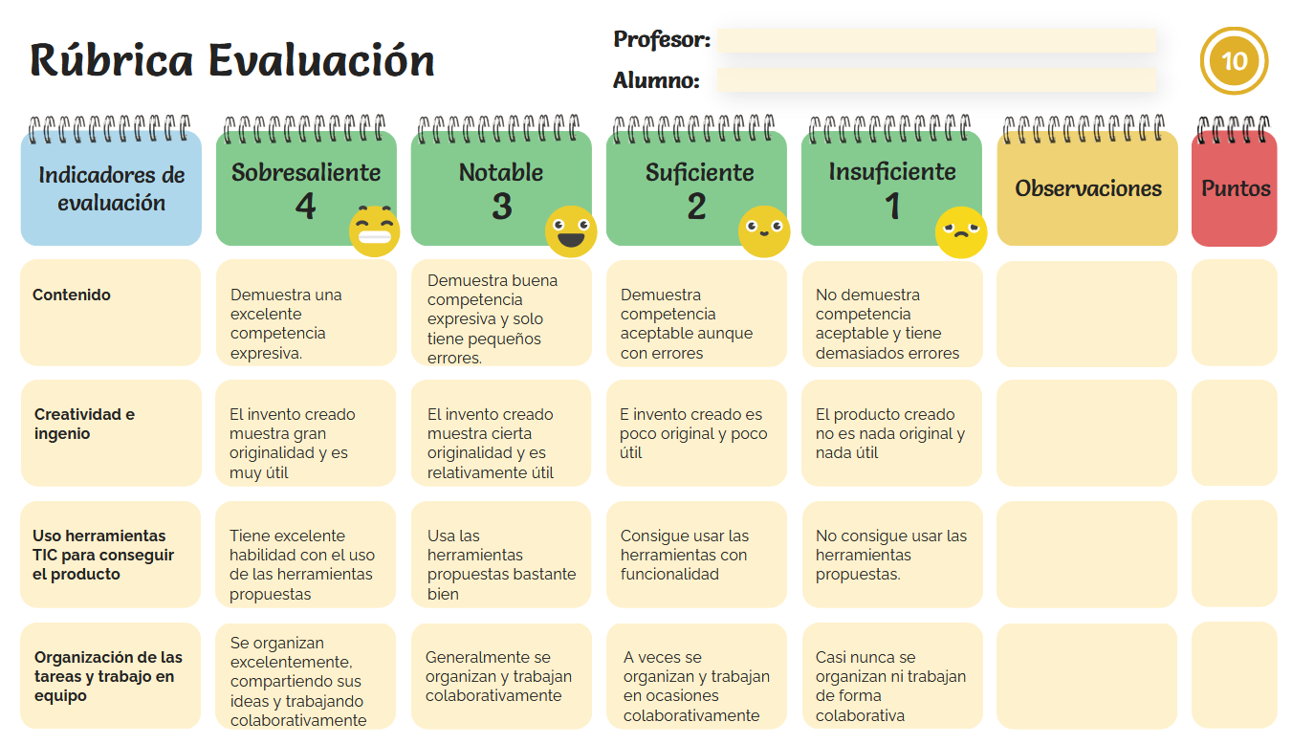
Figura 2. Captura de pantalla de Genially. Fuente: https://view.genial.ly/5bc067a43292ef649e9c9b27/interactive-content-rubrica-evaluacion
- Formularios en línea
En la fase de cierre y celebración volvemos a hacer referencia a los formularios en línea. Como se precisó en el tema 3, estas son herramientas digitales que permiten recolectar información a través de sencillas preguntas dirigidas a determinadas personas usuarias. Generalmente, las respuestas se registran en una base de datos en la nube, por lo que se puede acceder a la información recogida desde cualquier lugar y en cualquier momento. Estas herramientas suelen ser muy sencillas e intuitivas, por lo que permiten confeccionar cuestionarios de forma rápida y fácil. Además, la mayoría de ellas ofrece numerosos tipos de pregunta entre los que poder seleccionar, tales como respuesta breve, selección múltiple, casillas de selección, desplegable, escala lineal, etc. Estas herramientas, pues, pueden volver a ser de utilidad en el marco de la aplicación del aprendizaje-servicio en tanto que son formas rápidas y sencillas de recopilar información relevante para la evaluación del proyecto que puede completar cualquier persona involucrada en el mismo. Existen múltiples herramientas que permiten crear formularios en línea como ahora Google Forms, JotForm, Microsoft Forms, o Formstack entre otros.
Figura 3. Formulario en línea. Fuente: freepik.es/

(b) ¿Cómo compartimos el servicio?
- Reuniones digitales
La primera idea que puede emerger a fin de compartir el proyecto de aprendizaje-servicio realizado seguramente sea la de utilizar las redes sociales como canal de difusión del mismo. No obstante, pese a la gran utilidad que también pueden tener en esta etapa del itinerario, puesto que ya hemos dedicado bastante espacio a diversas redes sociales en temas anteriores, en este apartado nos vamos a centrar en una herramienta diferente: las revistas digitales. Las revistas digitales son softwares que permiten convertir, por ejemplo, archivos PDF en revistas digitales interactivas, fáciles de leer y de compartir a través de internet. Por ejemplo, las revistas creadas a través de la herramienta FlippingBook pueden ser incorporadas en un sitio web o compartidas a través de enlaces directos, códigos QR o de las anteriormente mencionadas redes sociales. Además, ofrece la posibilidad de integrar videos que hayan sido subidos a una plataforma digital e insertar enlaces a otras fuentes. Por tanto, este tipo de herramientas puede ser una opción a considerar con objeto de crear un producto final mediante el cual compartir el proyecto de aprendizaje-servicio.
Figura 4. Revista digital. Fuente: freepik.es/

Para finalizar, se presenta de forma sucinta y visual el modelo del CLAYSS (2016) con las aplicaciones y herramientas propuestas para la fase 5 “Celebración y Cierre” (Figura 5).
Figura 5. Modelo del CLAYSS (2016) con herramientas digitales para incorporar en la fase 5 “Celebración y Cierre”. Fuente: Elaboración propia

6.4. Pasa a la acción
Piensa en el contexto de tu asignatura e identifica una herramienta digital que podrías utilizar en la fase de cierre y celebración del proyecto de aprendizaje-servicio.
- ¿Qué herramienta seleccionarías?
- ¿Cómo podrías utilizar esta herramienta?
- ¿Quién se vería involucrado en su utilización?
- ¿Qué beneficios podría aportar su uso?
- ¿Eres capaz de realizar un simulacro y compartir el recurso creado o la captura del calendario con las acciones?
Os animamos a compartir vuestras respuestas y evidencias en el foro del curso.

6.5. Referencias bibliográficas
CLAYSS (2016). Manual para docentes y estudiantes solidarios. Edición Latinoamericana. Buenos Aires: CLAYSS.
De la Serna, M. C., & Bergman, M. E. (2014). PRESENTACIÓN: Evaluación formativa con e-rúbrica: aproximación al estado del arte. REDU. Revista de docencia universitaria, 12(1), 15-29.
Rubio Serrano, L., Puig Rovira, J. M., Martín García, X., & Palos Rodríguez, J. (2015). Analizar, repensar y mejorar los proyectos: una rúbrica para la autoevaluación de experiencias de Aprendizaje Servicio. Profesorado: revista de curriculum y formación del profesorado, 19(1), 111-126.

#ProDigital

